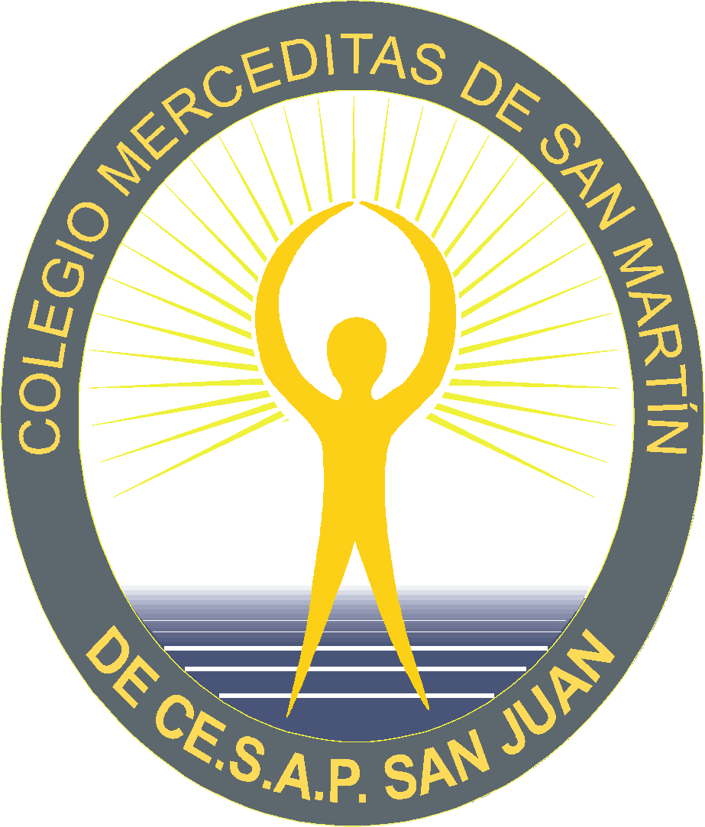
COLEGIO “MERCEDITAS DE SAN MARTÍN”
DE CE.S.A.P
HORARIOS EDUCACIÓN PRIMARIA
CICLO LECTIVO 2026

GRADO: 3º SECCIÓN:”A.” TURNO: Mañana
DOCENTE RESPONSABLE: Carina del Valle García

HORA | LUNES | MARTES | MIÉRCOLES | JUEVES | VIERNES
1 | Ed. física | Matemática | Tecnología | Matemática | Ciencias Naturales
2 | Lengua | Matemática | Matemática | Matemática | Ciencias Naturales
3 | Lengua | Inglés | Teatro | Artes Visuales | Ciencias Sociales
4 | Computación | Lengua | Matemática | Lengua | Ciencias Sociales
5 | Inglés | Lengua | Matemática | Música | Lengua
6 | Inglés | Lengua | Ética | Lectura | Lengua

Hora de consulta de la docente: Miércoles 9:10 hs

